摘 要

针对传统巡检任务依赖人工、效率低且难以适应复杂环境的问题，本文设计了一种基于单片机的遥控机械臂智能巡线小车。系统以AT89C51单片机为核心控制单元，采用L298N电机驱动芯片控制步进电机的启停、转速及转向，实现小车的自主巡线运动；通过PWM技术精确调节舵机角度，完成机械臂的多自由度抓取与搬运动作；同时集成红外光电传感器检测路径，利用串口通信模块实现远程遥控与状态反馈。软件部分采用C语言编写，实现了巡线算法、电机调速、舵机控制及通信协议等功能。经硬件搭建与系统调试，结果表明：小车能够稳定循迹行驶，机械臂动作响应准确，遥控操作距离可达10米以上，系统运行可靠、成本低廉，可满足自动化巡检、物品抓取等应用需求，为移动机械臂的实践教学与小型场景应用提供了可行方案。
关键词：单片机；机械臂；智能巡线小车；步进电机；PWM调速；串口通信

目 录

第一章 绪论 1
1.1机械臂智巡小车的概述 1
1.2步进电机概述 1
1.3遥控机械臂发展现状 2
第二章 硬件设计 3
2.1总体设计方案 4
2.2硬件设计 5
第三章 软件设计 13
3.1软件结构 14
3.2系统模块程序 14
第四章 系统调试 20
4.1硬件调试设备 20
4.2软件调试环境 20
4.3调试项目 21
4.4调试过程 21
4.5硬件连接与跳线的配置 22
4.6实物图 22
4.7调试结果 23
参考文献 25
致 谢 26

第一章 绪论

1.1机械臂智巡小车的概述
机械臂是模拟人体手臂构造的非生物结构，关节型机械臂通常以3个转动自由度实现灵活作业，具有结构紧凑、工作空间大、通用性强、可规避障碍物等优势，以 PUMA、SCARA 为典型代表，广泛应用于工业自动化生产线；其发展历经三代，第一代示教再现型机械臂依靠预设指令重复动作，多用于搬运、喷涂、焊接等场景，如樊炳辉等 1996 年研制的喷涂四连杆机械臂、1997 年乌克尔・戈道斯设计的手术缝合机械臂；第二代具备视觉、触觉等感知能力，可根据外界环境调整动作，典型如基于机器视觉的肖像绘制机械臂；第三代兼具感知与智能决策能力，目前仍处于研究阶段，如柔性机械臂结合神经网络的振动控制研究。机械臂核心技术涵盖机械结构、控制技术、驱动技术、智能传感器及专用编程语言等，随着智能化发展，机械臂与移动平台融合成为重要趋势，机械臂智巡小车便是典型应用载体，将多自由度机械臂与智能巡检小车集成，既依托机械臂完成精准操作、抓取、检测等任务，又借助小车的自主移动与路径规划能力，实现大范围、智能化、无人化巡检作业，可灵活适应复杂作业场景，大幅提升巡检与作业的自动化水平与作业效率，在工业检测、设备运维、安防巡查等领域展现出广阔应用前景。

1.2步进电机概述
电子信息技术的快速发展，推动电气化设备广泛进入生产与生活领域。在现代工业体系中，电能是最核心的能源形式，而电机在发电、输电与用电环节中均承担着关键作用。纵观电机发展历程，其应用领域不断拓展，性能要求持续提升，结构类型日益丰富，相关理论研究也不断深入。近三十年来，在计算机技术、电力电子技术以及超导材料等新技术的推动下，电机行业迎来快速发展，应用前景十分广阔。
电动机被广泛应用于冶金、机械、国防等多个产业部门。然而，随着对产品质量、产量、以及生产工艺的要求，更多的生产机械部门都要求其实现自动调速。近些年，自动调速的电动机已经逐步取代了以往的老式电动机，它的良好的线性调速特性、控制性能、优异的动态特性更是各个生产部门的最佳选择。
步进电机属于感应电机的一种，工作原理是通过电子电路将直流电转换为多相时序控制电流，采用分时供电方式驱动电机绕组，从而使电机正常运转。驱动器负责实现分时供电与相序控制，是步进电机稳定运行的核心部件。步进电机虽应用广泛，但不能像普通直流电机那样直接使用，必须配合脉冲信号、功率驱动电路等组成控制系统才能正常工作。因此，步进电机的合理应用涉及机械、电机、电子、计算机等多学科知识。步进电机是机电一体化系统中的关键执行器件，可将电脉冲信号转化为角位移，通过控制脉冲数量实现精确定位，通过调节脉冲频率控制转速与加减速，因此在各类自动化控制系统中应用普遍。随着微电子与计算机技术不断进步，步进电机的市场需求持续增长，在国民经济众多行业中发挥了重要作用。

1.3遥控机械臂发展现状
机械工业被誉为国民经济的装备部，是为各行业提供装备、为日常生活提供耐用消费品的支柱产业。机械工业的规模与技术水平，直接体现一个国家的经济实力与科技发展程度。因此，世界各国均将机械工业置于经济发展的重要战略位置。进入新世纪以来，生产技术与科技水平不断提升，推动机械工业实现高速发展。在现代工业体系中，生产过程的机械化与自动化已成为主流趋势。
然而在机械加工领域，加工、装配等工序往往呈离散分布，若完全依靠人工衔接，不仅耗时费力、效率低下，还会使工人劳动强度大幅提高，甚至可能因操作失误引发安全事故。这些问题明显制约了生产效率与自动化水平的提升。机械臂的出现有效解决了上述问题，其动作重复精度高、不易出现失误，能够显著降低人身安全风险。
机械臂在工业生产中的价值主要体现在以下方面：第一，提升生产自动化程度。机械臂可实现物料输送、工件上下料、刀具更换、设备装配等工序的自动化运行，有助于提高生产效率、降低制造成本，加快工业生产机械化与自动化进程。第二，改善作业环境，保障生产安全。机械臂可部分或完全替代人工完成高危作业，显著改善工人劳动条件；同时，在重复性简单操作中，机械臂可避免因人体疲劳导致的误操作，降低安全事故发生率。第三，减少人力投入，稳定生产节拍。机械臂可连续不间断工作，既能直接减少人工需求，又能精准控制生产节奏，使生产过程更加稳定有序。目前在自动化机床与综合加工自动线上，大多配备机械手以减少人力、提升节拍控制精度。
当前国内机械臂主要应用于机床加工、铸造、锻造、热处理等环节，在数量、种类与性能上仍难以完全满足工业发展需求。未来发展方向主要包括：扩大应用范围，重点发展铸造、热处理场景用机械臂，降低劳动强度、改善作业环境；在发展专用机械手的同时，推进通用机械臂研发；在条件允许时开展示教式、计算机控制式及组合式机械手研究；进一步提升运动速度、减小冲击、提高定位精度。此外，还应加强带有触觉、视觉等传感功能的伺服型、记忆再现型机械臂研究，并推动其与计算机系统相结合，逐步成为智能制造系统的基础单元。
国外机械臂在机械制造领域应用较早、发展迅速，主要用于机床上下料、锻压设备上下料、点焊、喷涂等作业，可按照预设程序完成规定动作。国外正重点研发具备智能感知能力的机械臂，使其具备一定传感与反馈能力，可根据外界变化自主调整动作，例如位置出现偏差时可自动修正与检测，其中视觉与触觉功能是研究重点。目前全球高端工业机械臂呈现高精度、高速度、多轴化、轻量化趋势，定位精度可达微米甚至亚微米级，运行速度可达 3m/s，量产机型达到 6 轴，负载 2kg 的系统重量可突破 100kg。更为重要的是，机械手与柔性制造系统、柔性制造单元相结合，正在逐步改变传统制造系统依赖人工操作的模式。同时，机械臂正朝着小型化、微型化方向发展，应用领域逐步突破传统机械行业，向电子信息、生物技术、生命科学、航空航天等高端领域延伸。

第二章 硬件设计

2.1总体设计方案
在本次设计中，硬件部分包括了设计思路以及不同方案的选择。

2.1.1设计思路
在系统开发初期，首先需要明确整体实现路径。软件设计采用逐步求精、迭代调试的方式，对程序架构、数据结构及执行流程进行优化。抽象化设计是降低系统复杂度的重要手段，通过将控制问题抽象化，逐步细化为具体实现步骤。软件设计包含总体结构设计、过程设计与数据设计三部分：总体结构设计用于搭建系统整体框架，明确各模块及其调用关系；过程设计负责实现各模块内部逻辑；数据设计完成信息格式与存储方式定义。软件开发本质是从高层抽象到底层实现逐步推进的过程。其框图图2-1所示。
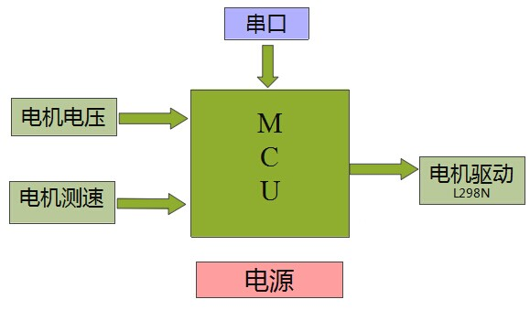
图2-1 系统框图

本设计遵循先机械结构成熟、后确定编程平台的原则，在合适的控制板硬件基础上进行程序开发。设计过程尽量采用模块化思想，将整体程序拆分为多个功能相对独立的单元，各单元独立开发调试后再进行整合，最终构成满足系统要求的完整软件体系。

2.1.2方案选择
（1）微控制器的选择
本设计采用 SPCE061A 芯片，该单片机内置语音识别功能模块，自带 A2000、S480、S240、MS01、DVR 等多种格式的播放、录放与识别 API 函数，既可以作为通用单片机使用，也可搭建语音播放、录放与识别系统，有效降低开发难度，拓展应用场景。SPGT62C19B 芯片最高输出电压可达 40V，最大输出电流 750mA，输出脉冲宽度与频率由输入逻辑电平决定。由该芯片构成的电机驱动系统集成脉冲发生器、分配器与放大器，可大幅减少外围器件数量。
（2）键盘输入电路的选择
本设计用的是开发板上自带的1x3按键作为输入部件使用，电路结构简单、编程实现方便、实用性强。三个按键均为高电平有效，分别连接至单片机 IOA0~IOA2 引脚。然而，还可以选择矩阵键盘，这种硬件电路非常简单，但不足的是编程比较复杂，很容易出错。但是，在按键较多的时候，选用矩阵键盘远比独立键盘经济实惠一点，它占用的I/O较少，方便排布，独立的编程环境也起到了很大的作用。但是，本设计所用到的按键数量比较小，因此，采用独立键盘更加优越点。
（3）显示电路的选择
①数码管显示电路，这种硬件电路相对比较简单，而且编程也很简单，显示的效果比较好，能够显示简单的数字、字母。②12864液晶显示电路，这个模块可以显示复杂的图案、字符等，能够满足绝大多数的显示要求，而且显示的清晰度比较高，对比度也是可以调节的，是现在用的比较多的显示模块。然而，本设计最终采用 4 位共阴极 LED 数码管，由 ULN2003A 达林顿管阵列提供驱动电流。该芯片为 7 路阵列，本设计仅使用其中 4 路，分别连接数码管 G1~G4 位选端。单片机分配 8 位 I/O 口作为数码管段选控制，连接 A~H 段引脚；分配 4 位 I/O 口作为位选控制，经 ULN2003A 驱动后连接 DIG1~DIG4，从而实现数码管显示控制。

2.1.3系统组成
经过认真的方案选择，可以确定最终的框图组成构架如图2-1所示。该系统拥有电机控制模块，串口通信模块，外接显示模块，数码管控制模块，独立键盘模块，电源模块等组成。串口通信模块主要是有MAX232实现电平转换，下载程序以及与上位机实现通信。LED数码管显示电路主要是由ULN2003A以及相应的外围电路组成，用于实现人机交互。

2.2硬件设计

2.2.1硬件结构
本设计的硬件结构主要由单片机系统、独立键盘模块、机械手臂、串口通信模块、电机驱动模块、电源指示模块等组成。

2.2.2机械手臂的组成
机械臂系统主要由执行机构、控制系统与驱动系统三部分组成。
（1）执行机构方面，手腕用于连接手臂与末端执行器，实现姿态与方位调整；手臂用于支撑手腕与执行器，由动力关节与连杆组成，负责改变末端执行器空间位置；机座作为机械臂的基础部件，承受整体载荷，分为固定底座与移动底座两类。
（2）控制系统用于按照预设指令控制机械臂动作，分为开环与闭环两种控制方式。工业机械臂大多采用计算机控制，架构分为决策级、策略级与执行级：决策级负责环境识别、模型建立与任务分解；策略级将任务转化为关节运动规律，分配至各关节伺服系统；执行级输出具体控制指令驱动伺服系统。
（3）驱动系统为执行机构提供动力，主要分为液压、气动与电动三类。液压驱动输出力矩大，但存在漏油风险，适合重载场合；气动驱动响应快、成本低，但定位精度有限，多用于简易抓取；电动驱动是当前主流方案，采用伺服电机配合谐波减速器或 RV 减速器，定位精度高、能耗低、轨迹控制能力强，适用于多数工业场景。

2.2.3 机械手臂的分类
机械臂可按照坐标形式、控制方式、驱动方式与信号输入方式进行分类。
- 按坐标形式可分为四类：直角坐标式通过 X、Y、Z 三个方向直线运动改变末端位置，定位精度最高、控制解耦、避障能力强，但体积较大、工作范围有限、灵活性一般；圆柱坐标式由两个直线运动加一个旋转运动构成，定位精度较高、控制简单、避障较好，但结构同样偏大；极坐标式由一个直线运动加两个旋转运动组成，占地面积小、结构紧凑、精度适中，但避障较弱，存在平衡问题；关节坐标式由腰、肩、肘多个关节构成，工作范围大、动作灵活、避障能力强，但定位精度偏低、控制耦合复杂，目前应用持续增长。
- 按控制方式可分为点位控制，其特点是只控制起点与终点位置，不限制两点间运动轨迹。
- 按驱动方式可分为电力驱动、液压驱动与气压驱动。电力驱动应用最广，早期以步进电机为主，后续逐步发展为直流伺服与交流伺服，可直驱或经减速机构驱动，结构简洁；液压驱动负载能力强，传动平稳、响应快，但对密封要求高，不宜在高低温环境使用，需配套液压站；气压驱动结构简单、动作快、成本低，但因空气可压缩导致速度稳定性差，抓取力较小，适用于轻载场景。
- 按信号输入方式可分为手动操作臂、固定程序臂、可变程序臂、程序控制臂、示教再现臂与智能机械臂。智能机械臂配备传感器，可感知环境变化并自主决策执行相应动作。

2.2.4 机械手尺寸的确定
本设计对机械臂工作空间未做严格限制，因此尺寸参数根据装配与调试便利性确定：大臂有效长度 280mm，小臂有效长度 170mm。

2.2.5 驱动部分的设计
机械臂由三台伺服电机驱动：M1 负责大臂绕 Z 轴摆动，M2 负责小臂绕 Z 轴摆动，M3 负责末端执行器升降运动。系统采用点位控制方式，通过分别控制三台电机正反转实现末端精确定位，由于电机分时控制，不会出现相互干扰，提高系统稳定性。传动结构设计如下：底座安装 M1，通过齿轮传动驱动大臂旋转，底座与大臂之间采用轴承连接；大臂部位安装 M2，通过齿轮传动驱动小臂摆动；末端执行器安装 M3，通过齿轮与丝杆机构实现升降运动。伺服电机内部包含微型直流电机、减速齿轮组、反馈电位器与控制电路板。高速直流电机提供动力，经减速齿轮组增大输出扭矩，减速比越大，扭矩越高、转速越低。标准伺服电机具备电源、控制信号与地线三条接线，工作电压通常为 4V–6V。小功率伺服电机在重载工况下可能导致系统电压被拉低，因此电源配置需合理规划。本设计选用 TowPro 品牌 SG303 型号伺服电机，主要参数为：转速 0.23 秒 / 60°，扭矩 3.2kg・cm，尺寸 40.4mm×19.8mm×36mm，重量 0.6kg，支持 12V 与 24V 供电。增量式编码器可将角位移或直线位移转换为电信号，分为接触式与非接触式两类。接触式通过电刷接触导电区或绝缘区输出高低电平；非接触式依靠光敏元件通过透光与遮光状态输出数字信号。滚动轴承的型号、尺寸与公差已标准化，设计时只需根据载荷与转速选择合适类型并完成结构设计。按受力方向可分为径向接触轴承、向心角接触轴承与轴向接触轴承三类。

2.2.6单片机系统
单片机最小系统以 SPCE061A 为核心，搭配晶振电路、复位电路、LED 指示与电源模块构成。晶振电路由晶振与 22pF 电容组成；复位电路实现系统上电复位与手动复位功能。
（1）单片机的概念
单片机，又称微控制器，是一种将中央处理器、存储器、定时器及多种输入/输出接口集成在单一芯片上的微型计算机系统。
（2）单片机特点：
具有性价比高、体积小、可靠性强、抗干扰能力好、控制功能丰富、低功耗等特点，适合恶劣工业环境使用。同时，单片机系统扩展规范简便，易于构建不同规模的应用系统。
（3）单片机接口分布如图2-2所示。
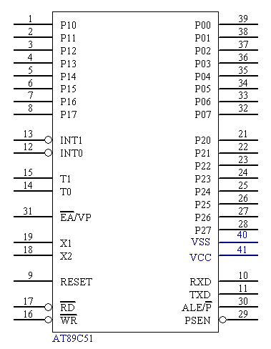
图2-2 单片机接口

2.2.7电机驱动芯片原理及应用
LMD18200 是美国国家半导体公司推出的专用运动控制 H 桥驱动芯片，片内集成 CMOS 控制电路与 DMOS 功率器件，峰值输出电流 6A，持续输出电流 3A，工作电压最高 55V，具备温度报警、过热与短路保护功能。其内部结构如图2-3所示。
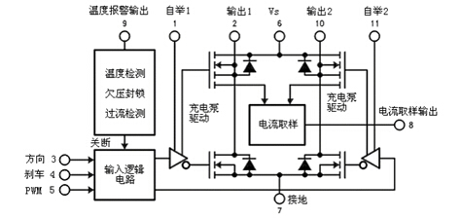
图2-3 LMD18200内部图

芯片内部由四个 DMOS 管组成标准 H 桥，引脚 2 与 10 接步进电机绕组，正转电流由 2 流向 10，反转由 10 流向 2。引脚 8 为电流检测输出，可外接对地电阻实现过流监测。芯片内部过流保护阈值为 10A，超过阈值时自动封锁输出，并周期性尝试恢复。单片机 PB0 控制电机方向，PB1 输入 PWM 信号控制转速。
LMD18200 支持双极性与单极性两种驱动模式。双极性驱动在一个 PWM 周期内电枢电压极性交替变化，低速运行平稳，但电流波动大、损耗较高，需设置死区防止桥臂直通，主要用于中小功率直流电机控制。图2-4为电机驱动模块。
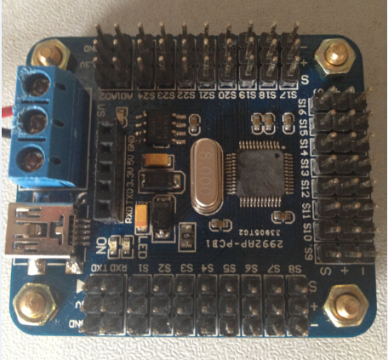
图2-4 电机驱动模块

2.2.8电机驱动电路
常规单向电机可通过大功率三极管、场效应管或继电器直接驱动；双向运转电机则需 H 桥电路或双刀双掷继电器实现。不要求调速时可使用继电器，需要调速时可采用三极管、场效应管实现 PWM 调速。本设计选用 L298N 驱动芯片，搭配电阻、电容与二极管构成驱动电路。该芯片内置光耦隔离，可提高系统抗干扰能力，因成本考虑本设计未使用光耦隔离。电机驱动原理图如图2-5所示。

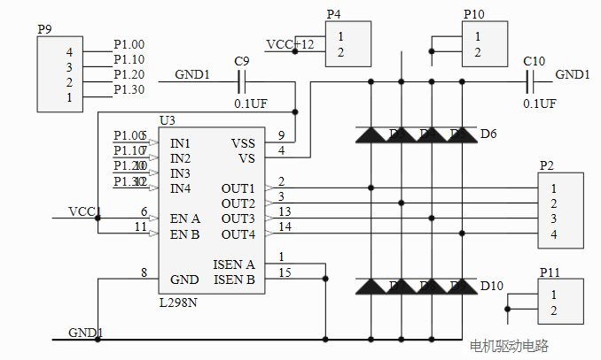
图2-5 电机驱动电路

2.2.9转速测量电路
转速的测量电路可以使用一组鼠标所用的红外对管就可以实现。它的电路原理如图 2-6 所示。
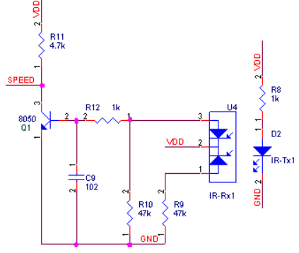
图2-6 转速的测量电路

转速测量采用红外对管方案。当电机光栅转盘的遮光区域遮挡红外发射与接收管时，接收管截止，SPEED 端输出高电平；当透光区域经过时，接收管导通，SPEED 端输出低电平。将 SPEED 信号接入单片机 I/O 口，通过定时计数方式即可计算电机转速。

2.2.10电源模块
SPGT62C19B 芯片包含两组电源输入，分别为逻辑控制电路与电机驱动电路供电。电机需外接独立电源，电压范围 5V–12V，输出电流不低于 750mA。模组提供 2PIN 针座与直流电源插座两种供电接口，可任选其一使用。
SPCE061A 内核电压为 3.3V，I/O 口支持 3.3V 或 5V 电平。开发板 J5 跳线用于选择端口电压，本设计需要 5V 电平，因此将 J5 跳至 1–2 位置，建议采用 5V 稳压电源供电。控制板上的电源模块图如图2-7所示。
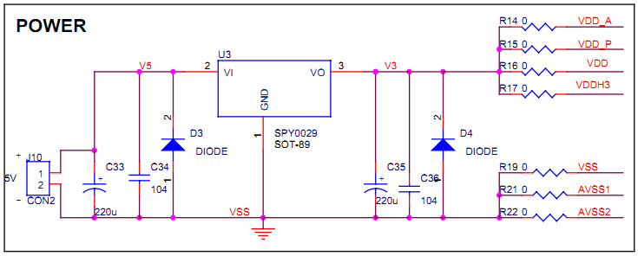
图2-7 电源模块

电源模块是可直接贴装在 PCB 板上的供电单元，可为 ASIC、DSP、MCU、存储器、FPGA 等数字与模拟器件供电，通常被称为负载点供电系统或使用点供电系统。因其模块化优势，广泛应用于通信、车载电子、航空航天等领域。

第三章 软件设计

3.1软件结构
本系统软件由步进电机控制、电机调速、主控制三大功能模块构成，采用两层单向调用架构，各模块之间的调度与协调均由主控制模块统一管理。图3-1为结构框图。
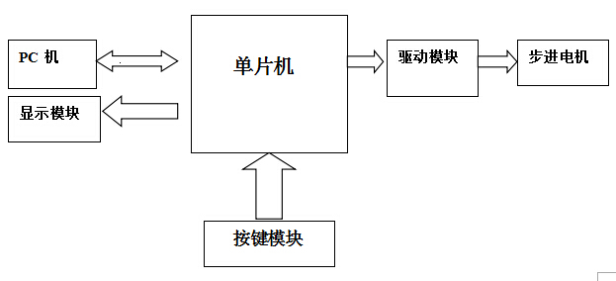
图3-1 结构框图

3.2系统模块程序

3.2.1步进电机控制模块
步进电机驱动电路采用 L298N 芯片实现。该芯片为 SGS 公司生产的高压大电流功率器件，内部集成四路逻辑驱动电路，适用于两相与四相步进电机驱动，可接收标准 TTL 逻辑电平，最高工作电压 42V，最大输出电流 3A。图3-2为步进电机。
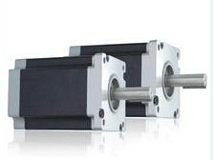
图3-2 步进电机

为避免电机运行时干扰单片机正常工作，系统采用双电源供电：一组 5V 为单片机与控制电路供电，另外两组 5V 分别为 L298N 的 VSS 与 VS 供电。控制回路与驱动回路之间采用光耦隔离，提高电源稳定性与系统抗干扰性。其模块的电路图如图3-3所示。
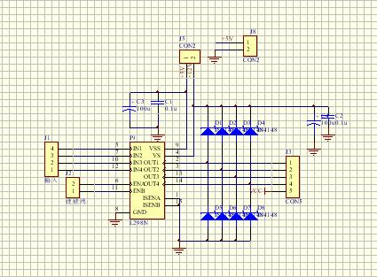
图3-3 L298驱动电路

转速检测主要有三种方案：模拟测速通过测速发电机输出反电动势计算转速与转向，特性直观，但高低速时误差较大；数字测速通过脉冲计数间接获取转速，不受速度范围限制，精度更高；光电测速在电机轴上安装带孔纸片，每转一圈产生固定数量脉冲，通过单位时间脉冲数计算转速。本设计采用数字测速方案，以 4kHz 时基生成 PWM 信号，并通过中断实现转速计算其中利用4KHz生成的PWM波来对电机进行测速就是一种比较经典的测速方法。利用4KHz时基生成PWM波的流程图如图3-4所示。

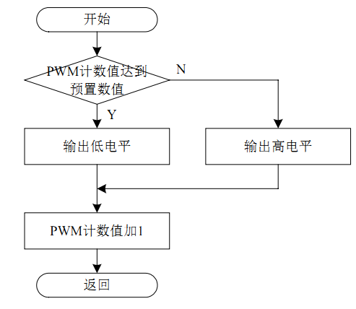
图3-4 利用4KHz时基生成PWM波的流程图

电机测速同样基于 4kHz 时基中断完成。当光栅转盘开孔部分经过红外对管时，I/O 口为低电平；遮光区域经过时为高电平。系统以 4kHz 频率采样电平变化并计数，根据定时周期内计数值计算实时转速。电机测速的流程图如图3-5所示。
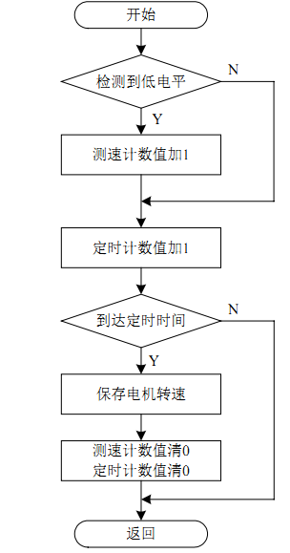
图3-5 利用4KHz时基实现电机的测速流程图

3.2.2主程序模块
主程序模块是在系统的初始化（初始化时钟、相关的变量以及中断等）之后，显示出来的默认电机转速的设定值，并且等待按键的输入。当键下的时候，便可以调用出对应子程序，从而完成预定的一些功能。它的功能流程图如3-6所示。
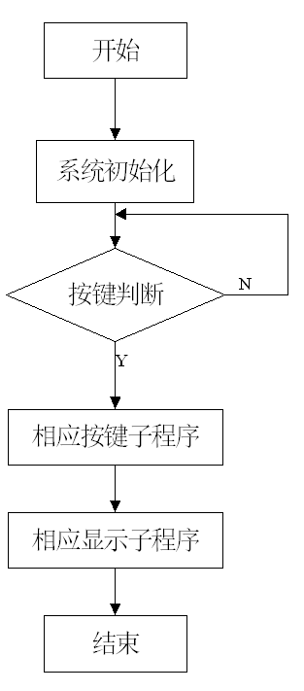
图3-6 主程序框图

在转到方向设定的子程序中，通过 Key1 以及 Key2 键来对转动方向进行适当的调整设置。当Key3 被按下后，便返回到主程序。如图3-7所示。
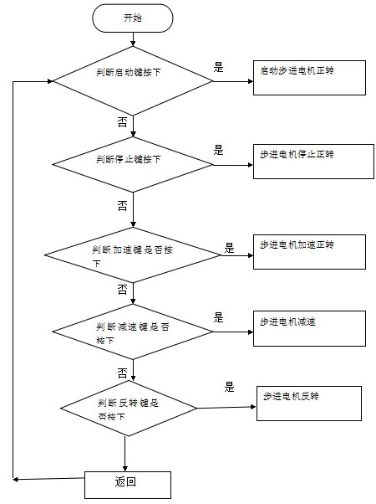
图3-7 子程序框图

第四章 系统调试

4.1硬件调试设备
（1）PC机一台，C51，开发板，USB转串口通信线。用作单片机的编程、编译、加载以及发送电机的控制命令。
（2）+5V电源、电机控制电路板、杜邦线若干、步进电机二台、电阻电容若干、ULN2003A、驱动芯片、4位数码管显示模块。
（3）T-33数字万用表一个、螺丝刀、斜口钳子、镊子。

4.2软件调试环境
（1）Keil uVision2，主要用于单片机程序的编写、编译和调试。图4-1为程序下载页面。
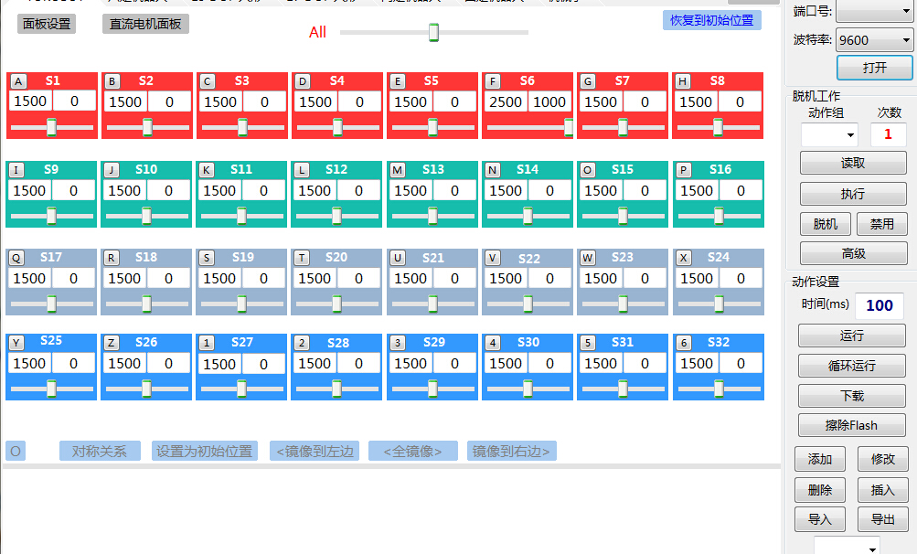
图4-1 程序下载页面

（2）上位机串口调试软件，本系统程序，各个模块相关的头文件和库。图4-2为程序运行页面。
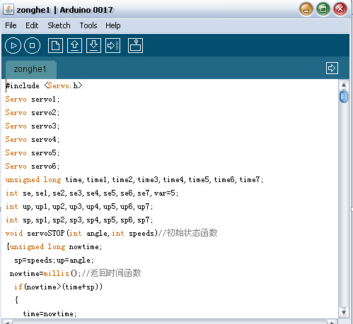
图4-2 程序运行页面

4.3调试项目
（1）各种芯片是否可以正常使用。
（2）系统的电源指示、通信的指示、按键、按键复位等版块相关模块能否正常地工作。
（3）上位机通过串口调试软件接上整个电机控制模块时，是否能够正确地控制电机的正转和反转、加速和减速。
（4）在实验板上，通过按下按键是否能够正确地控制电机的正转和反转、加速和减速。

4.4调试过程
（1）利用万用表检查各个模块的线路是否存在着短路、断路的状况并且加以修改。检测模块中有没有缺焊的焊点，并且加以补焊。
（2）检查开发板各个模块各个口线是否正确地连接，能否能够正常和PC机进行通信，上电之前需要认真地检查正负电源是否存在短路，确保没有短路便可以上电调试。
（3）利用Keil uVision2程序编译软件进行程序的编辑、编译、链接和调试。
（4）利用程序烧写软件将利用keil 编译好的程序分别生成相关的各个xx.Hex 文件下载到系统单片机的Flash存储器中。
（5）按照原理图进行连接线路，确保一切准备妥当，上电后，便可以开始进行测试了。
上电后，首先观察系统的显示是否正常工作，指示灯是否正常工作，复位电路以及监控电路是否都能够正常工作。如果出现不正常工作的情况，那么就需要修改程序，并且重新进行下载测试，直到能够正常显示为止。

4.5硬件连接与跳线的配置
电机控制接口包括单片机与驱动芯片接口、步进电机动力接口、电机电源接口。S1–S4 对应驱动芯片控制引脚，SPEED 为转速检测信号端。可用 10PIN 排线将 J3 接口与开发板 IOB 低 8 位（J6）连接，注意 VDD 与开发板 “+” 端对应，不可接反。开发板 I/O 口工作电压建议为 4.5V–5.5V，将 J5 跳线置于 5V 档位，采用 5V 稳压电源供电。驱动芯片双电源供电，逻辑部分与驱动部分分开供电，电机电源电压范围 5V–12V，电流不低于 750mA，可通过 2PIN 插座或直流电源端子供电。

4.6实物图
通过对零件的组装，以及对控制板的焊制，终于完成了实物的制作。本设计采用较为简单的钳式夹取方式，介于条件和技术限制，机械手的夹取部分直接购买了较为成熟的产品，自己制作了机械手的手臂。机械手夹持物件要求各部件具备一定的机械强度，所以选择了机械强度较好而重量较轻的铝合金材料。在选材时参照了机械设计基础课程设计指导书中的常用工程材料简介。实物图如图4-3所示。

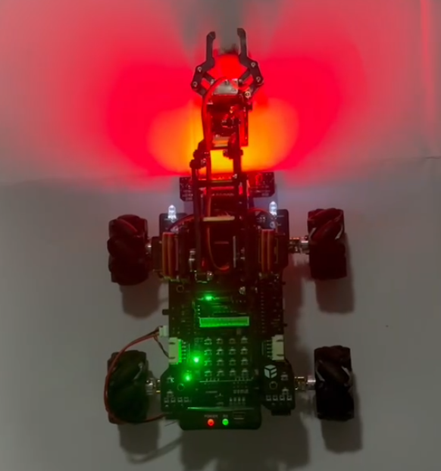
图4-3 运行中的机械臂智能巡线小车

4.7调试结果
经过逐项的测试表明，该基于单片机的步进电机控制遥控机械臂系统可以通过上位机实现对步进电机的正反转的设置以及平稳的进行加减速的控制，与此同时，也可以通过键控模块实现正反转的自由设速和平稳的进行加减速的控制。在满足设计要求的同时，还可以做到扩充模块的功能。当机械手臂实物制作完成并且整个硬件系统搭建完成后，攻克了本设计的一半的难点。程序设计的过程中遇到了很多问题，其中最难解决的两个问题是舵机的速度控制和多个舵机同时动作需要切换时的稳定运行。
利用控制软件可以很简单的实现舵机的控制，在程序当中只要用函数servo.write()就可以直接给舵机写入控制角度，改变写入的角度舵机就能转到相应的位置。由于机械手的动作是靠多个舵机协调动作并且按照一定的动作顺序来完成的，而直接给舵机写入角度只能使舵机保持在写入的角度稳定，不能实现连续变化动作，所以写入的角度必须是变化的量。当实现了舵机连续动作后，舵机转动的速度问题又显得尤为突出，不能控制舵机转动速度使得机械手动作效果很差甚至完成不了某些动作。在每个舵机相应的控制函数中加入了延时，利用返回时间函数MILISL()进行比较，在每个角度变化之间进行延时，从而解决了速度控制这一问题。

参考文献

[1] 张建民.机电一体化系统设计[M].北京：北京理工大学出版社，1996:108-110.
[2] 陈光东.单片微型计算机原理与接口技术[M].武昌：华中理工大学出版社，1999:1.
[3] 刘鑫.工业控制计算机的设计技术[J].自动化博览，2001(6):9-11.
[4] 孙克梅.直流伺服电机的单片机控制及应用[J].沈阳航空工业学院学报，2003(2):50-52.
[5] 邓星钟.机电传动控制[M].武昌：华中科技大学出版社，2001:349-351.
[6] 张建民.机电一体化系统设计[M].北京:北京理工大学出版社，2000:15-26.
[7] 廖常初.可编程序控制器的编程方法与工程应用[M].重庆:重庆大学出版,2001,:102-106.
[8] 赵振德. 多功能遥控智能小车的制作[J]. 电子制作, 2011年4期.
[9] 陈铁军. 智能控制理论及应用[M]. 北京：清华大学出版社，2009.1.
[10] 周凯.精密数控机床的转角-线位移双闭环位置控制系统[J].中国机械工程.1998(8):12-16.
[11] 杨刚. 电子系统设计与实践[J]. 电子工业出版社，2009.3.
[12] 刘群山，李志勇，王勇.冲床送料装置的单片机自适应控制[J].组合机床与自动化加工技术.1999(3):38-40.

致 谢
本课题顺利完成之际，我谨向老师致以最诚挚的谢意。感谢导师严谨治学、悉心指导与耐心鼓励，为课题研究指明方向；感谢同窗伙伴并肩协作、互帮互助，让我在学术路上倍感温暖；感谢朋友与家人的理解、支持与陪伴，给予我前行的底气与力量。同时，感谢这段课题研究经历带来的成长与历练，使我在知识技能、团队协作与个人品格上均收获颇丰，这段宝贵经历将激励我在今后的学习与工作中不断进取、砥砺前行。

